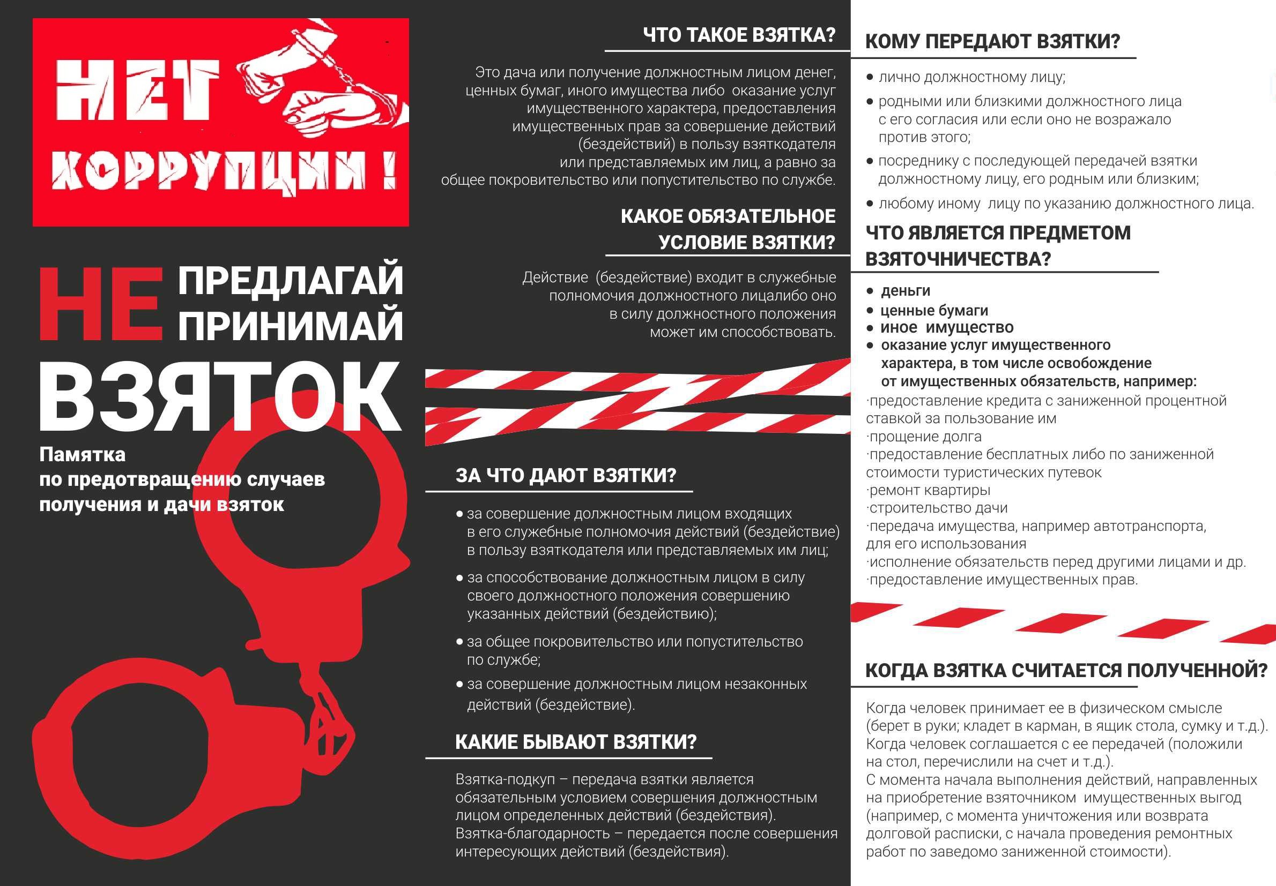
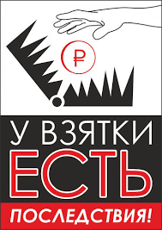 | Уголовная ответственность за получение взятки в размере, превышающем  10 тысяч рублей, установлена статьей  290 УК РФ  За получение должностным лицом лично или через посредника взятки  Уголовным кодексом Российской Федерации предусмотрено наказание до 15 лет лишения свободы со штрафом в размере до семидесятикратной суммы взятки или без такового и с лишением права занимать определенные должности или заниматься определенной деятельностью на срок  до 15 лет или без такового.  КТО ЯВЛЯЕТСЯ ДОЛЖНОСТНЫМ ЛИЦОМ?  Должностными лицами действующий уголовный закон признает лиц, постоянно, временно или по специальному полномочию осуществляющих функции представителя власти либо выполняющие организационно-распорядительные, административно-хозяйственные функции в:  - государственных органах,  - органах местного самоуправления,  - государственных и муниципальных учреждениях,  - государственных внебюджетных фондах,  - государственных корпорациях,  - государственных компаниях,  - публично-правовых компаниях,  - государственных и муниципальных унитарных предприятиях и др. |   «Телефон доверия»  минстроя Оренбургской области  8 (3532) 67-10-07

